ШКОЛЬНЫЕ БУДНИ Информационно-познавательная газета
ГУО «Ружанская СШ»
ВЫПУСК №8 апрель 2021 год
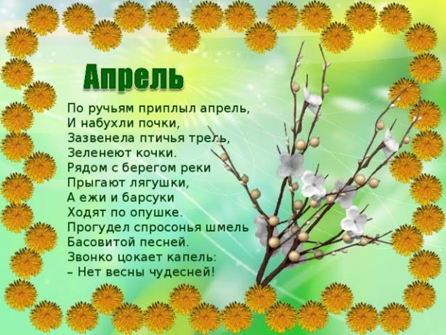

Читайте
в
этом
номере:
Апрель
с. 1
Приметы апреля
с. 2
День космонавтики (история праздника)
с. 3
35-я годовщина трагедии на Чернобыльской АЭС
с. 4

Калейдоскоп
школьных дел
с. 5-7

Поздравление с. 8

ПРИМЕТЫ АПРЕЛЯ

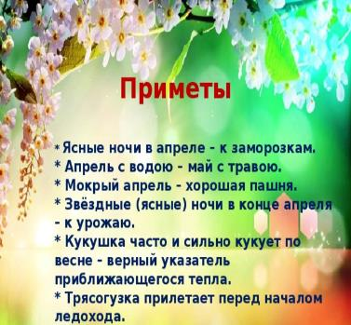
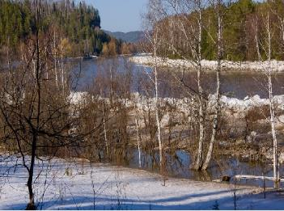

ДЕНЬ КОСМОНАВТИКИ
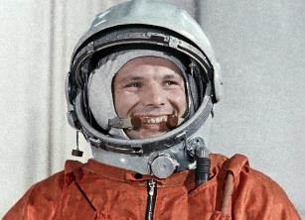
12 апреля – День космонавтики.
История праздника
День космонавтики – праздник, посвященный первому полету человека в космос, его отмечают во всем мире 12 апреля.
Первый орбитальный полет вокруг Земли выполнил советский космонавт Юрий Гагарин на космическом корабле “Восток” — это историческое событие произошло 12 апреля 1961 года.
Земля впервые отправляла своего сына к звездам 60 лет назад — мир замер в ожидании перед стартом – Гагарин в напряженной тишине вдруг произносит простое, земное слово, которое стало знаменитым: “Поехали!”.
Первый полет в космос стартовал с космодрома Байконур – Юрий Гагарин полетел к звездам на космическом корабле “Восток” 12 апреля 1961.
Полет, ставший прорывом в освоении космического пространства, длился всего 108 минут — облетев весь шар земной, корабль приземлился благополучно недалеко от деревни Смеловка (Саратовская область).
Сам Гагарин, когда оставалось несколько километров до земли, катапультировался, совершив недалеко от спускаемого аппарата мягкую посадку на парашюте.
Первый космонавт покоривший космические просторы, имя которого узнали во всем мире, получил досрочно звание майора и Героя Советского Союза, а день его полета стал национальным праздником.
В СССР праздник День космонавтики был учрежден правительственным указом, по инициативе второго советского космонавта Германа Титова — дублера Юрия Гагарина.
В космос со временем были отправлены целые орбитальные комплексы — полет первой женщины-космонавта во всем мире Валентины Терешковой и выход Алексея Леонова в безвоздушное пространство на 12 минут в 1965-м, стали огромным достижением.
Международный статус праздник День космонавтики получил в 1968-м — решение по инициативе СССР приняла Генеральная конференция международной авиационной федерации.
Праздник на новый международный уровень вышел в 2011 году — Генассамблея ООН к 50-летию покорения космического пространства провозгласила праздник Международным днем полета человека в космос.
Резолюцию поддержали сначала более 60 стран, но уже на следующий год количество государств, которые стали отмечать День космонавтики, значительно увеличилось.
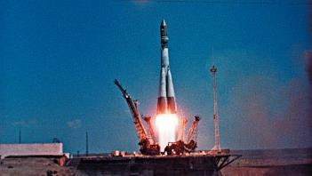
Праздник День космонавтики в России является памятной датой и отмечается 12 апреля в соответствии с указом от 13 марта 1995 года.
В целом дата — 12 апреля, уникальная для истории космонавтики. Свой первый пилотируемый полет американский космический корабль “Шаттл” совершил в 1981 году именно в этот день.

35-Я ГОДОВЩИНА АВАРИИ НА ЧЕРНОБЫЛЬСКОЙ АС

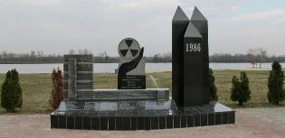
Чернобыльская авария: 35 лет истории
Чернобыль… Во всём мире название этого небольшого украинского города, расположенного в семи километрах от южной границы Беларуси, вот уже больше трёх десятилетий ассоциируется с крупнейшей за всю историю человечества техногенной катастрофой. 26 апреля 1986 года взрыв реактора на Чернобыльской АЭС, по выбросу радионуклидов равноценный 50 сброшенным на Хиросиму атомным бомбам, нанёс жестокий удар по судьбам миллионов людей.
Взбунтовавшийся «мирный атом» чёрным крылом радиации накрыл огромные территории, превращая в зону запустения благодатные земли, принёс боль и страдания людям, для которых жизнь разделилась на две части: до и после аварии. Последствия трагедии – не только социально-экономические, экологические, но и духовные – ощущаются до сих пор. И эхо Чернобыльской катастрофы будет звучать ещё не одно десятилетие. Именно поэтому история этой беды и история преодоления её последствий заслуживают того, чтобы люди об этом знали и помнили.
26 апреля Генеральная Ассамблея ООН провозгласила Международным днём памяти жертв радиационных аварий и катастроф. В Беларуси 26 апреля – общенациональный День скорби.
В результате Чернобыльской катастрофы в зоне радиоактивного загрязнения оказалось почти четверть территории нашей страны – 3 тыс. 678 городов и деревень, в которых проживало 20 % населения республики. Каждый пятый житель Беларуси стал жертвой Чернобыля. А если учесть, что в первые дни после аварии почти вся территория нашей республики была загрязнена радиоактивным йодом, то нет такого человека в Беларуси, кого бы не коснулась эта беда…
Суммарный ущерб, нанесенный республике чернобыльской катастрофой в расчете на 30-летний период её преодоления, оценивается в 235 млрд. долл. США, что равно 32 бюджетам страны 1985 года. Радиоактивному загрязнению подверглась территория Беларуси площадью 48,8 тыс. кв. км (23,5%). С карты нашей страны исчезло более 430 населённых пунктов. Чернобыльская проблема коснулась половины из 118 районов. Радиоактивному загрязнению подверглось около четверти лесного фонда Беларуси – 20,1 тыс. км кв. леса. Беларусь получила 70% радиационного загрязнения из Чернобыля.
Пока в мире шли долгие дискуссии о причинах и виновниках катастрофы, Беларусь практически в одиночку боролась с её последствиями. И выстояла!
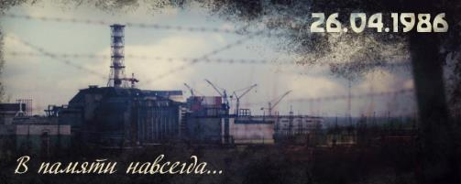
Политическая воля руководства страны, мужество и трудолюбие белорусского народа, вопреки мрачным прогнозам продемонстрировали всему миру свою силу и любовь к своей родине, огромные средства были вложены в масштабные мероприятия по преодолению последствий чернобыльской катастрофы. На сегодняшний день в Республике Беларусь реализуется Государственная программа по преодолению последствий катастрофы на Чернобыльской АЭС .

КАЛЕЙДОСКОП ШКОЛЬНЫХ ДЕЛ
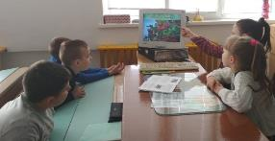
День здорового питания
3 апреля в рамках проекта «Здоровое питание» шестой школьный день был посвящён белорусской кухне. С учащимися начальной школы была проведена игровая программа «Белорусские посиделки», посвящённая традициям белорусской кухни. Ребята изучали блюда национальной кухни и знакомились с рецептами. Речь также шла о правильном и здоровом питании.
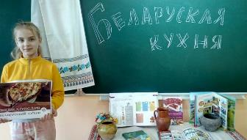
Для учащихся среднего и старшего звена был подготовлен и проведён познавательно-развлекательный час «Белорусская кухня», где ребята получили полезную и актуальную информацию о современной и старинной белорусской кухне, а также о продуктах, используемых белорусскими кулинарами. Была составлена «Кулинарная копилка рецептов белорусской кухни», где каждый желающий мог взять понравившийся рецепт.
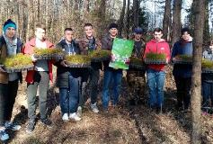
Акция «Неделя леса – 2021»
10 апреля учащиеся 10-11 классов нашей школы приняли участие в республиканской добровольной акции «Неделя леса – 2021». Работа проводилась на территории Ружанского лесничества, где ребята сажали сосновый лес. Акция посвящена Году народного единства.

Живая классика
15 апреля в школе состоялся первый этап республиканского творческого конкурса юных чтецов «Живая классика». В конкурсе приняли участие 29 обучающихся. Ребята читали произведения белорусских авторов.
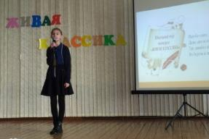
Победителями конкурса стали:
– возрастная группа 2-4 класс:
I место – Ярохович Юлия 4а кл.
II место – Щурский Андрей 4а кл.
III место – Гнедько Виктория 2б кл.
– возрастная группа 5-8 класс:
I место – Кузьминская Полина 6а кл.
II место –Сивцова Богдана 8а кл.
III место – Каненя Илона 5а кл.
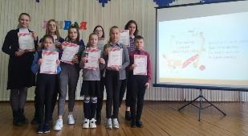
– возрастная группа 9-11 класс:
I место – Матусевич Ульяна 9б кл.
II место –Зубеня Снежана 11 кл.
III место – Баранова Дарья 9а кл.
От души поздравляем победителей! Желаем удачи в районном этапе конкурса!

Культурная суббота
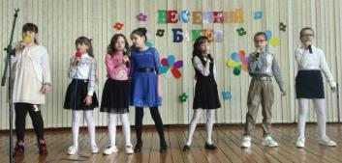
17 апреля шестой школьный день был насыщенным. Для учащихся 2-4 классов был организован конкурс творческих работ «Радуга красок».
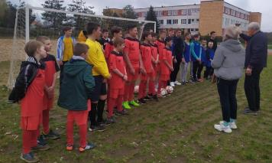
Для учащихся 5-8 классов педагогами МПЦ была подготовлена концертная программа вокальных объединений «Весенние цветы». Программа концерта получилась яркой, насыщенной и разнообразной.
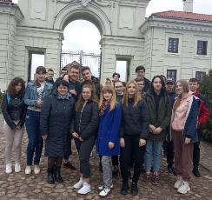
Для учащихся среднего звена на базе нашей школы при поддержке Ассоциации «Белорусская федерация футбола» были проведены соревнования по футболу. В играх приняли участие команды ГУО «Ворониловичский УПК – детский сад – средняя школа», ГУО «Зеленевичский УПК – детский сад – средняя школа. Победу одержали учащиеся нашей школы, но заряд хорошего настроения увезли с собой все участники соревнования.
К Международному дню памятников и исторических мест для учащихся 9-11 классов, была проведена интересная и увлекательная беседа о замках, таинственных и величественных. Беседу провела краевед из Бреста Яцко Л.В..

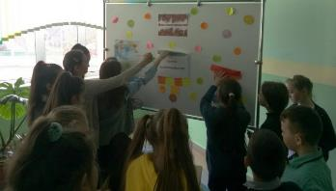
Акция «Комплимент»
20 апреля 2021 года в ГУО «Ружанская СШ» прошла акция «Комплимент», приуроченная к Международному дню солидарности молодежи. Работала «ПОЧТА КОМПЛИМЕНТОВ». Каждый желающий мог отправить письмо-комплимент. В конце дня все комплименты оказались у своих адресатов.
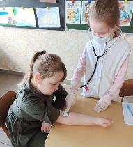
День профориентации
Субботний день 24 апреля проходил под общей темой «День профориентации». Учащиеся начальных классов приняли участие в интерактивной викторине «Профессии от А до Я» и сюжетно – ролевой игре «Мир профессий». Ребята не только узнали о работе людей разных профессий, но и, поиграв в ролевые игры, смогли попробовать себя в таких профессиях, как врач, парикмахер и др..
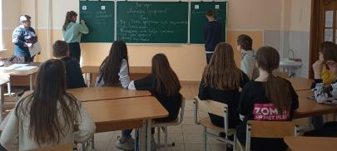
Учащиеся 5-6 классов приняли участие в профориентационной игре «Турнир знатоков профессий». Ребята соревновались в таких конкурсах, как «Разминка», «Тайна за семью печатями», «Угадай-ка» и др..
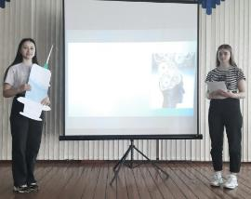
Учащиеся 7-8 классов увлекательно и полезно провели время в игре «Марафон профессий», в ходе которой ребята познакомились с разнообразным миром профессий.
Учащиеся 9-11 классов приняли участие в профориентационном батле «Кем быть?» В ходе игры ребята актуализировали свои знания о наиболее интересных для них профессиях. Учились соотносить себя с требованиями к данным профессиям.

ПОЗДРАВЛЕНИЕ
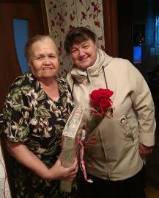
Поздравляем с юбилеем!!!
7 апреля отметила свой 85-летний юбилей ветеран педагогического труда, заслуженный учитель Беларуси, учитель с большой буквы, Говейно Мария Иосифовна. Коллектив государственного учреждения образования «Ружанская средняя школа» от всей души поздравляет Марию Иосифовну с этим прекрасным праздником и желает ей здоровья, бодрости духа и долголетия. Мы вас помним, любим, ценим. Будьте счастливы!
Пусть годы проходят, не надо грустить,
Ведь сколько отпущено, надо прожить.
И счастье бывало, бывала и грусть,
Из жизни не вычеркнуть пройденный путь.
Желаем Вам приятных известий, мира, гармонии, душевного тепла и покоя.

Блестящая победа!
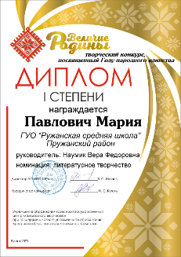
В апреле подведены итоги областного конкурса творческих работ учащихся «Величие Родины». Учащаяся 10 класса Павлович Мария награждена Дипломом I степени. Поздравляем Марию, а также её руководителя Наумик В.Ф. с победой и желаем дальнейших творческих успехов!

ГУО «Ружанская средняя школа»
Пружанского района
Адрес:
гп Ружаны, ул. К. Марача, д.5 индекс 225154
Тел. 8 (01632) 44138
Электронная почта:ruzhany-school.pruzhany.by
Информационно-познавательная газета «Школьные будни»

